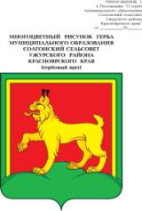

**АДМИНИСТРАЦИЯ СОЛГОНСКОГО СЕЛЬСОВЕТА**

**УЖУРСКОГО РАЙОНА**

**КРАСНОЯРСКОГО КРАЯ**

**ПОСТАНОВЛЕНИЕ**

29.01.2024 с. Солгон № 12

О признании нуждающимися

в улучшении жилищных условий

В соответствии с 51 ст. Жилищного Кодекса Российской Федерации, решением комиссии по обмеру жилого помещения администрации Солгонского сельсовета, ПОСТАНОВЛЯЮ:

1. Признать Воробьева Степана Александровича, нуждающимся в улучшении жилищных условий с 29.01.2024 года, так как площадь жилого помещения на одного человека менее учетной нормы, согласно Решения Солгонского сельского Совета депутатов от 08.07.2010 № 5-15р «Об установлении нормы предоставления площади жилого помещения и учетной нормы площади жилого помещения на территории Солгонского сельсовета».

2. Настоящее постановление вступает в силу с момента подписания.

Глава Солгонского сельсовета А.В. Милицина